Stół na metalowym stelażu 2700x800mm.
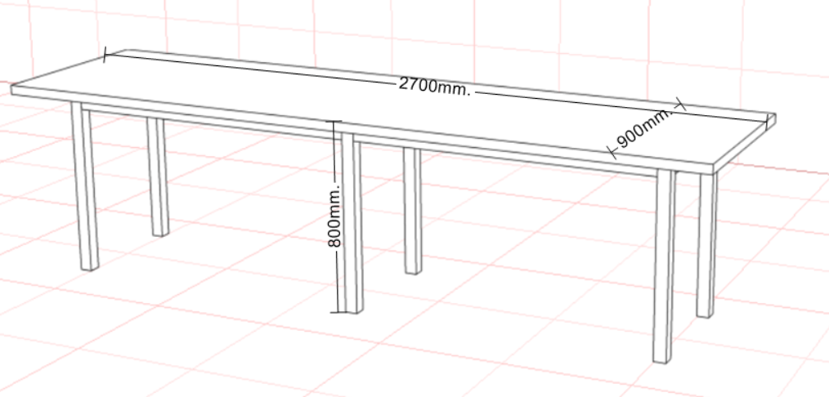
Materiały:
- Płyta laminowana SwissKrono 36mm. Dąb Słoneczny (D4033OW)
- Stelaż metalowy lakierowany proszkowo
- Stopki regulowane

